Material de Lectura: Unidad 1

Revolución del Big Data

Fundamentos, Arquitecturas y Aplicaciones Prácticas

Curso: Big Data y Analítica Avanzada
Facultad de Ciencias Exactas y Naturales
Universidad Nacional de Asunción
Versión Extendida – Noviembre 2025

Unidad 1: Revolución del Big Data - Fundamentos, Arquitecturas y Aplicaciones Prácticas
El Big Data ha evolucionado de un buzzword a un pilar fundamental de la transformación digital. Este paradigma no solo maneja volúmenes masivos de datos, sino que integra inteligencia artificial, aprendizaje automático y computación distribuida para generar valor estratégico. Esta unidad explora sus fundamentos, evoluciones, desafíos y proyecciones futuras con un enfoque práctico y multidisciplinario.

1.1 Orígenes, Evolución Histórica y Contexto Global
Los orígenes del Big Data se remontan a desafíos computacionales en la era de la Guerra Fría, pero su madurez llegó con la explosión digital del siglo XXI. Entender su evolución es clave para apreciar su impacto actual y futuro.
**Timeline de Hitos Clave:**
• **1960s**: Primeros sistemas de manejo de datos masivos en defensa y ciencia (e.g., ARPANET precursors).
• **1990s**: Nacimiento del término 'Big Data' en papers de NASA sobre visualización de datos científicos.
• **2004**: Google MapReduce: Fundación para procesamiento distribuido escalable.
• **2006**: Lanzamiento de Hadoop: Democratización del Big Data open-source.
• **2011**: Apache Spark: Procesamiento en memoria, revolucionando la velocidad.
• **2015-2020**: Boom de cloud computing (AWS, Azure, GCP) y adopción masiva de Data Lakes.
• **2023+**: Integración con AI/GenAI: Big Data como fuel para modelos como GPT.
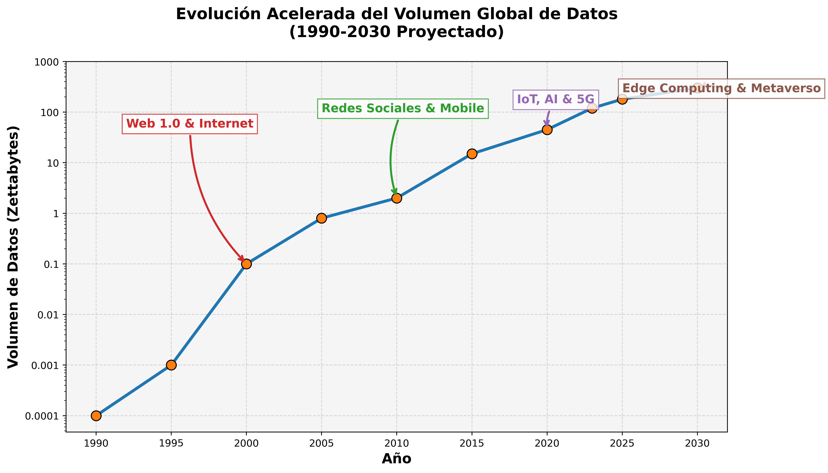
Figura: Evolución acelerada del volumen global de datos (1990-2030 proyectado). Fuente: Adaptado de IDC y Statista.

1.2 Cambio de Paradigma: Del Muestreo al Análisis Integral y Predictivo
El shift del Big Data radica en pasar de inferencias estadísticas basadas en muestras a análisis exhaustivos de datasets completos, habilitando descubrimientos no hipotéticos y predicciones en tiempo real.
**Caso Práctico - Análisis en Healthcare:**
En lugar de muestrear 1,000 registros médicos, un hospital analiza 10 millones de historiales para detectar patrones de enfermedades raras, reduciendo diagnósticos erróneos en un 35% y optimizando tratamientos personalizados.
# Ejemplo avanzado: Análisis de correlaciones en datos médicos con Pandas y SciPy
import pandas as pd
from scipy.stats import pearsonr
import numpy as np
# Cargar dataset completo (simulado para 10M registros)
datos_completos = pd.read_parquet('historiales_medicos_10M.parquet') # Uso de Parquet para eficiencia
# Muestreo tradicional para comparación
muestra_tradicional = datos_completos.sample(n=1000, random_state=42)
# Función para calcular correlaciones significativas
def calcular_correlaciones(df, threshold=0.8):
corr_matrix = df.corr(method='pearson')
significant = np.where(np.abs(corr_matrix) > threshold)
return list(zip(significant[0], significant[1], corr_matrix.iloc[significant]))
# Correlaciones en datos completos vs muestra
corr_completa = calcular_correlaciones(datos_completos.select_dtypes(include='number'))
corr_muestra = calcular_correlaciones(muestra_tradicional.select_dtypes(include='number'))
print(f"Big Data revela {len(corr_completa)} correlaciones significativas vs {len(corr_muestra)} en muestra tradicional")
print("Ejemplo: Correlación entre edad y riesgo cardíaco:", pearsonr(datos_completos['edad'], datos_completos['riesgo_cardiaco']))

1.3 Las 5V del Big Data: Marco Conceptual y Análisis Comparativo
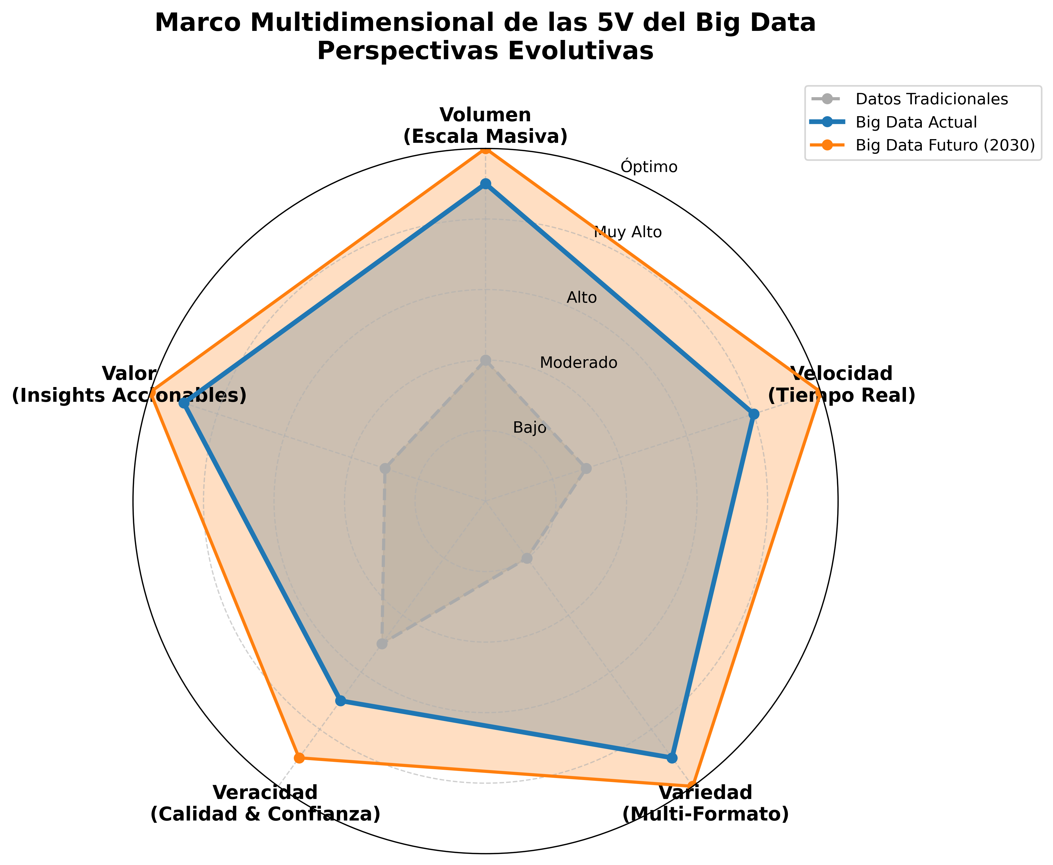
Figura: Análisis evolutivo multidimensional de las 5V del Big Data

Volumen: Manejo de Escala Exponencial
**Estadísticas Globales (2025):**
• **181 ZB generados anualmente** mundialmente (IDC).
• **YouTube**: 720,000 horas de video subidas diariamente.
• **CERN LHC**: 15 PB de datos por segundo durante experimentos.
• **Meta Platforms**: Maneja 4 PB de datos nuevos por día.

Velocidad: Procesamiento en Tiempo Real y Streaming
**Aplicaciones de Alta Velocidad:**
• **Trading Algorítmico**: Órdenes ejecutadas en <10 μs.
• **Detección de Fraude**: Análisis en <50ms para 1M transacciones/min.
• **Monitoreo IoT**: Procesamiento de 10M eventos/segundo en redes 5G.
# Ejemplo optimizado: Streaming en tiempo real con Apache Flink (mejor que Spark para low-latency)
from pyflink.datastream import StreamExecutionEnvironment
from pyflink.table import EnvironmentSettings, StreamTableEnvironment
# Configurar entorno Flink
env = StreamExecutionEnvironment.get_execution_environment()
env.set_parallelism(4) # Escalabilidad distribuida
t_env = StreamTableEnvironment.create(env, environment_settings=EnvironmentSettings.in_streaming_mode())
# Definir source de stream (e.g., Kafka)
t_env.execute_sql("""
CREATE TABLE sensor_stream (
id STRING,
temperatura DOUBLE,
timestamp TIMESTAMP(3),
WATERMARK FOR timestamp AS timestamp - INTERVAL '5' SECOND
) WITH (
'connector' = 'kafka',
'topic' = 'iot-sensores',
'properties.bootstrap.servers' = 'kafka:9092',
'format' = 'json'
)
""")
# Query de procesamiento en tiempo real con windowing
result = t_env.sql_query("""
SELECT
TUMBLE_START(timestamp, INTERVAL '1' MINUTE) as window_start,
AVG(temperatura) as avg_temp,
COUNT(*) as lectura_count
FROM sensor_stream
GROUP BY TUMBLE(timestamp, INTERVAL '1' MINUTE)
HAVING AVG(temperatura) > 100
""")
# Sink para alertas (e.g., a otro topic Kafka o DB)
result.execute_insert('alertas_sink') # Definir sink similarmente
env.execute('IoT Real-Time Monitoring')

Variedad: Integración de Datos Heterogéneos
**Tipos Diversos y Desafíos:**
• **Estructurados (20%)**: SQL, CSV, Excel.
• **Semi-estructurados (30%)**: JSON, XML, Logs.
• **No estructurados (50%)**: Textos, Imágenes, Videos, Audio.
• **Grafos & Time-Series**: Redes sociales, series temporales de sensores.

Veracidad: Aseguramiento de Calidad y Confianza
**Métricas de Calidad Típicas:**
• **Completitud**: <20% missing values en datasets curados.
• **Precisión**: >95% en datos validados.
• **Consistencia**: 0 inconsistencias formato/cross-system.
• **Timeliness**: Datos actualizados en <1 hora para real-time.

Valor: Extracción de Insights Estratégicos
El valor se materializa en ROI medible, como reducción de costos (20-30%), incremento en ingresos (15-25%) y mejora en eficiencia operativa mediante data-driven decisions.

1.4 Arquitecturas Modernas y Ecosistemas Tecnológicos
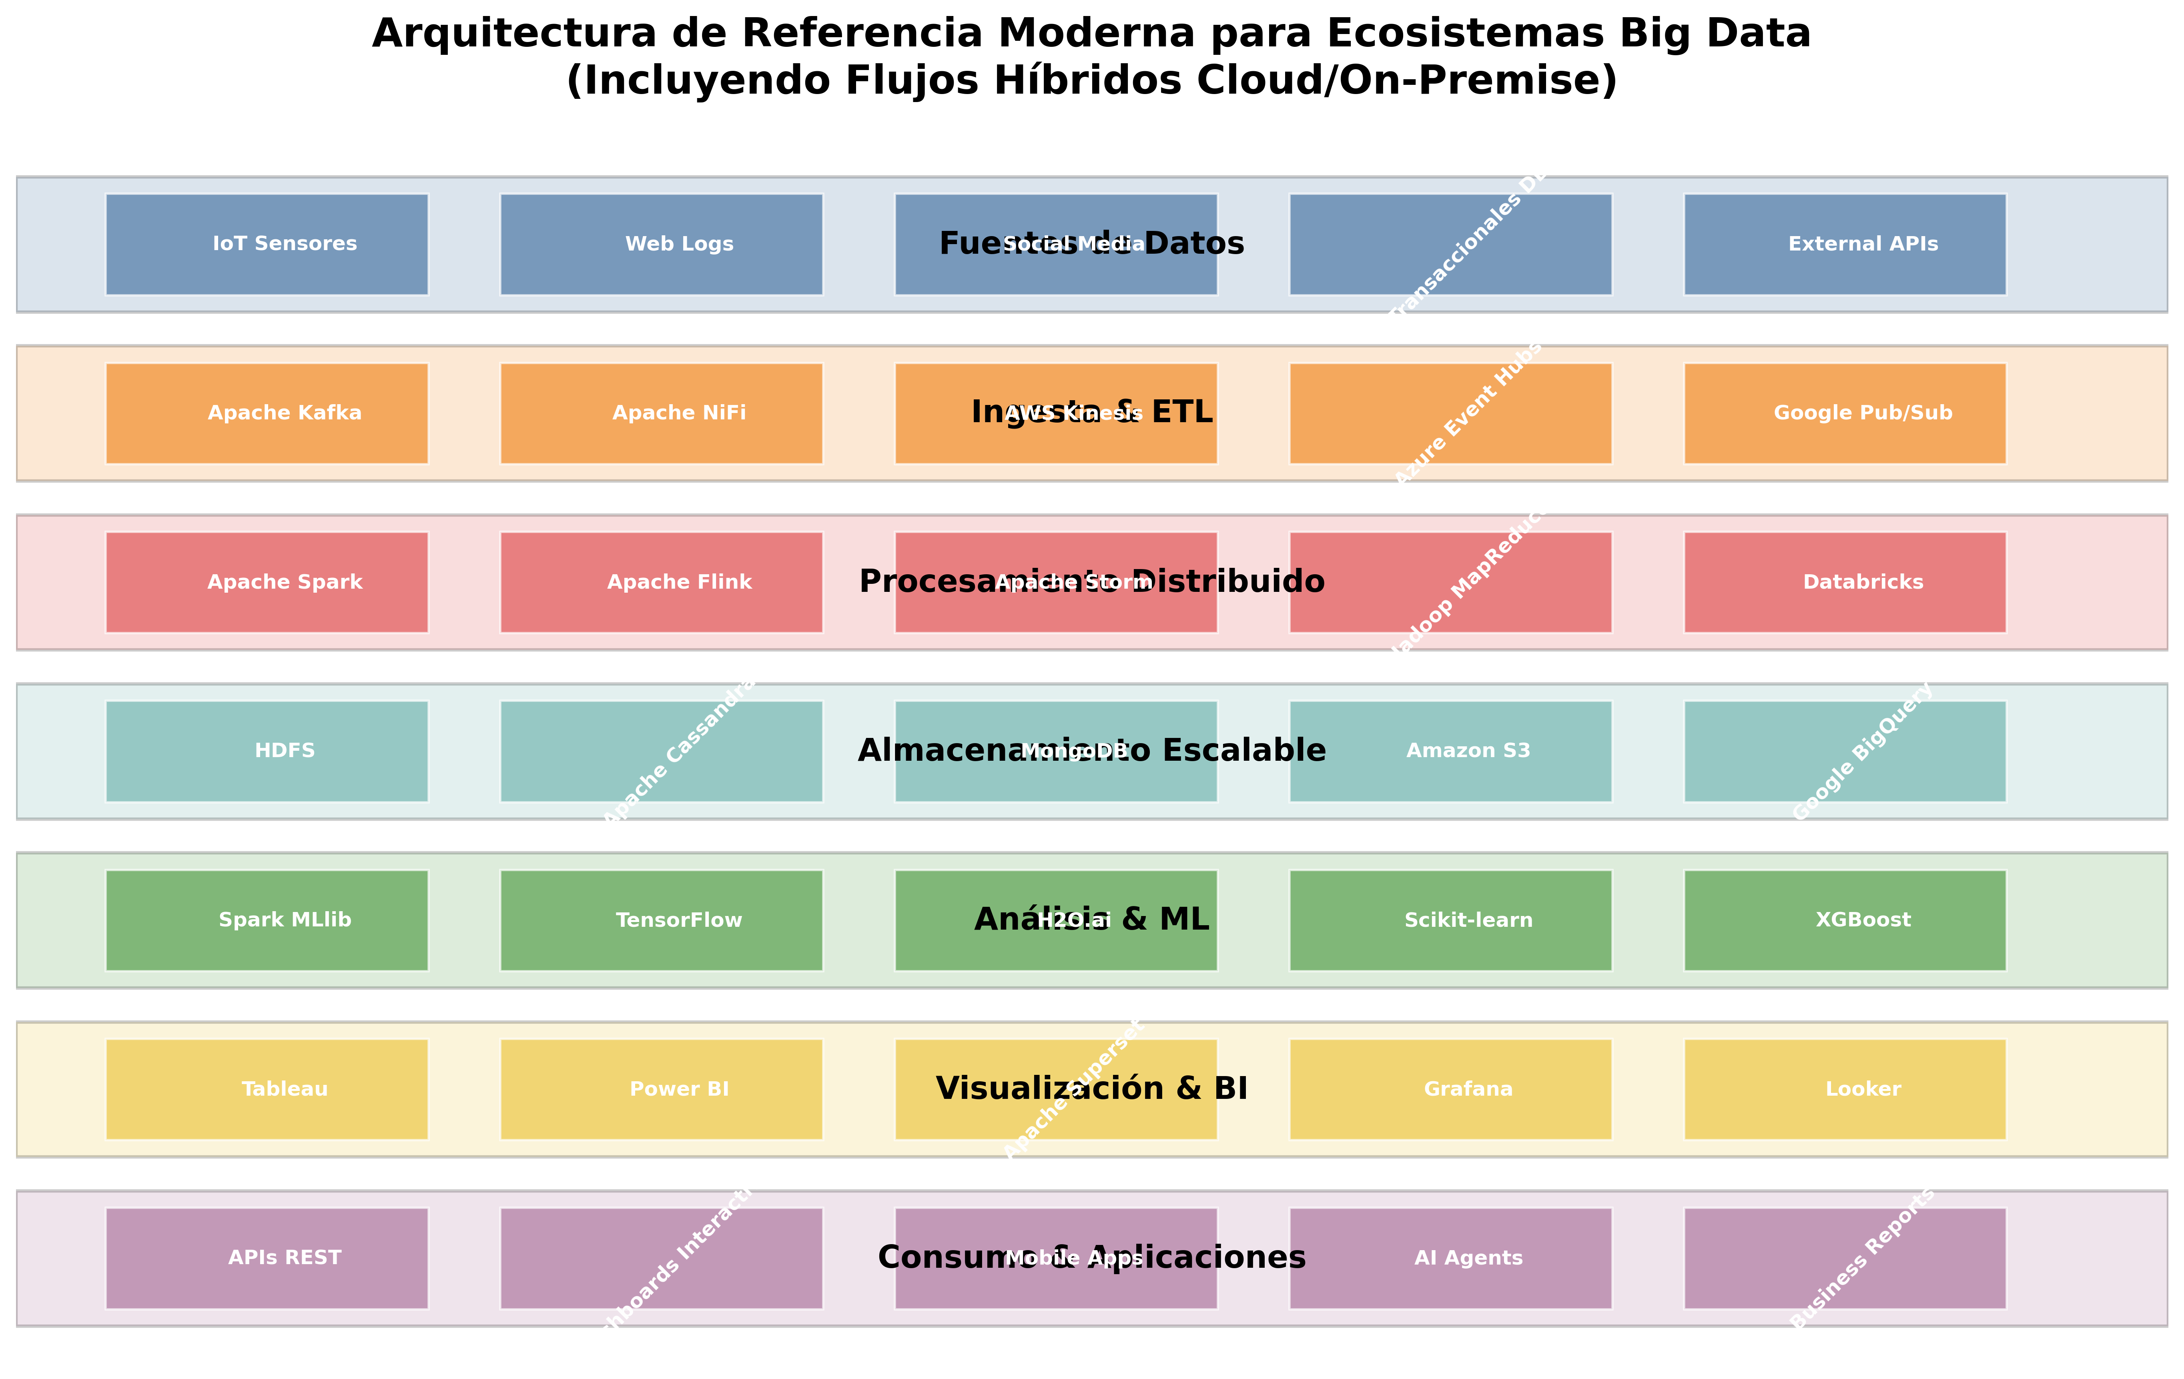
Figura: Arquitectura de referencia integral para ecosistemas Big Data (Híbrida Cloud-Native)
**Stacks Tecnológicos Recomendados:**
**Ingesta & ETL:**
• Apache Kafka (high-throughput streaming)
• Apache NiFi (data flows visuales)
• Talend (ETL enterprise)
**Procesamiento:**
• Apache Spark (batch & stream)
• Apache Flink (stateful streaming)
• Databricks (managed Spark + ML)
**Almacenamiento:**
• Apache HDFS (distributed FS)
• Amazon S3 (object storage)
• Delta Lake (ACID sobre data lakes)
**Análisis & ML:**
• Spark MLlib (distributed ML)
• TensorFlow (deep learning)
• dbt (data build tool para analytics)
**Gobernanza:**
• Apache Atlas (metadata management)
• Collibra (data catalog)
• Amundsen (open-source discovery)

1.5 Casos de Éxito Empresariales con Impacto Cuantificable

Netflix: Hiper-Personalización y Contenido Inteligente
**KPIs de Impacto (2024):**
• **$1.5B+ ahorro anual** en churn mediante recomendaciones.
• **75%+** de visualizaciones impulsadas por algoritmos.
• **Procesamiento de 1B+ eventos diarios** de usuario.
• **Modelo con 5,000+ features** por perfil de usuario.

Uber: Optimización Urbana y Logística Dinámica
**Métricas Operacionales:**
• **100M+ viajes semanales** generando datos geoespaciales.
• **500 TB/día** de datos procesados en real-time.
• **Algoritmos de surge pricing** ajustando en segundos.
• **20% reducción** en ETAs mediante predictive analytics.
# Ejemplo avanzado: Modelo simplificado de surge pricing con ML
import numpy as np
from sklearn.linear_model import LinearRegression
from sklearn.preprocessing import StandardScaler
# Features: demanda, oferta, tráfico, eventos, clima
X_train = np.array([[0.95, 0.60, 1.8, 2.5, 0.7], # Hora pico
[0.50, 0.90, 1.0, 1.0, 0.2], # Hora baja
# ... más datos de entrenamiento
])
y_train = np.array([3.5, 1.2]) # Multiplicadores de precio
# Normalizar y entrenar modelo
scaler = StandardScaler().fit(X_train)
X_scaled = scaler.transform(X_train)
model = LinearRegression().fit(X_scaled, y_train)
# Predicción en tiempo real
def predecir_surge(demanda, oferta, trafico, eventos, clima):
features = np.array([[demanda, oferta, trafico, eventos, clima]])
scaled = scaler.transform(features)
multiplier = model.predict(scaled)[0]
return max(1.0, min(multiplier, 5.0)) # Clamp entre 1x y 5x
# Ejemplo: Condiciones de alta demanda
surge = predecir_surge(0.92, 0.55, 1.9, 3.0, 0.8)
print(f"Multiplicador de precio dinámico: {surge:.2f}x")

1.6 Desafíos Técnicos, Éticos y Operacionales

Desafíos Técnicos y Soluciones
**1. Escalabilidad & Performance:**
• **Problema**: Manejo de petabytes con low-latency (e.g., queries >10s).
• **Solución**: Auto-scaling en cloud, partitioning optimizado, caching con Redis.
**2. Integración & Gobernanza:**
• **Problema**: Silos de datos en 70% de organizaciones.
• **Solución**: Data Fabric, metadata automation, CI/CD para pipelines.

Aspectos Éticos y Regulatorios
**Privacidad & Compliance:**
• Adopción de anonymization techniques (e.g., differential privacy).
• Cumplimiento GDPR/CCPA: Multas promedio $1M por breach.
**Mitigación de Sesgos:**
• **Problema**: 50%+ de modelos AI con bias inherente.
• **Solución**: FairML tools, audits regulares, diverse datasets.

1.7 Visión Futura: Tendencias Emergentes 2025-2030
**Paradigmas Innovadores:**
• **Data Mesh 2.0**: Dominios autónomos con AI-governance integrada.
• **GenAI + Big Data**: Análisis conversacional y auto-generación de insights.
• **Edge-to-Cloud Continuum**: Procesamiento híbrido para latencia sub-ms en IoT.
• **Sustainable Data Ops**: Optimización green: Reducción 30% en consumo energético de data centers.
• **Quantum-Enhanced Analytics**: Procesamiento de datasets masivos con qubits para optimizaciones complejas.
• **Federated Learning**: Entrenamiento distribuido sin compartir datos sensibles.

Ejercicios Prácticos y Casos de Estudio Interactivos

Caso 1: Sistema de Detección de Anomalías en FinTech
**Escenario:** Banco digital con 50M transacciones/día, tasa de fraude 0.05%, costo promedio $1,000/fraude.
**Objetivos Técnicos:**
• Latencia: <100ms por transacción.
• Recall: >98% en detección.
• Throughput: 10,000 TPS.
• Falsos positivos: <0.005%.
# Implementación con TensorFlow para detección de anomalías (Autoencoder)
import tensorflow as tf
from tensorflow.keras import layers
# Modelo Autoencoder para detección unsupervised
model = tf.keras.Sequential([
layers.Dense(64, activation='relu', input_shape=(num_features,)),
layers.Dense(32, activation='relu'),
layers.Dense(16, activation='relu'), # Bottleneck
layers.Dense(32, activation='relu'),
layers.Dense(64, activation='relu'),
layers.Dense(num_features, activation='sigmoid')
])
model.compile(optimizer='adam', loss='mse')
# Entrenamiento con datos normales
model.fit(normal_transactions, normal_transactions, epochs=50, batch_size=256, validation_split=0.2)
# Inferencia en stream
def detectar_anomalia(transaccion):
reconstruccion = model.predict(np.array([transaccion]))
error = np.mean(np.square(transaccion - reconstruccion))
return error > threshold # Threshold aprendido de validación
# Integración con Kafka para real-time
# (Código similar al anterior, pero con modelo TF)

Caso 2: Predicción de Demanda en Supply Chain Inteligente
**Desafío:** Retailer global con 1,000 SKUs, 200 warehouses, meta: Reducir stock-outs 50%, overstock 30%.
**Datos Integrados:**
• **Ventas históricas**: 100M registros.
• **Externos**: Pronósticos clima, trends Google, eventos económicos.
• **Real-time**: Inventarios actualizados cada 5 min.
• **ML Features**: Seasonality, promotions, competitor pricing.
# Modelo de forecasting con Prophet (Facebook's library)
from prophet import Prophet
import pandas as pd
# Preparar datos
df = pd.read_csv('ventas_historicas.csv')
df = df.rename(columns={'fecha': 'ds', 'ventas': 'y'})
# Incluir regressors externos
df['clima_temp'] = temperaturas_historicas
df['promo_active'] = promociones
# Inicializar y fit modelo
m = Prophet(yearly_seasonality=True, weekly_seasonality=True)
m.add_regressor('clima_temp')
m.add_regressor('promo_active')
m.fit(df)
# Predicción futura
future = m.make_future_dataframe(periods=90) # 3 meses adelante
future['clima_temp'] = pronosticos_clima
future['promo_active'] = plan_promociones
forecast = m.predict(future)
# Optimizar inventario basado en forecast
optimal_stock = forecast['yhat'] * safety_factor + forecast['yhat_upper'] * risk_tolerance

Glosario de Términos Técnicos Avanzados
Batch Processing: Procesamiento en lotes para jobs no urgentes de alto volumen.
Data Drift: Cambio gradual en distribución de datos que afecta performance de modelos.
Data Fabric: Arquitectura virtual que integra datos across silos sin movimiento físico.
Data Lakehouse: Híbrido de data lake y warehouse con transacciones ACID y governance.
Data Sovereignty: Requisitos legales para almacenamiento de datos en jurisdicciones específicas.
Explainable AI (XAI): Técnicas para hacer modelos ML interpretables y auditables.
Federated Query: Consultas distribuidas across multiple data sources sin centralización.
MLOps: Prácticas DevOps para ML: Automatización de training, deployment y monitoring.
Stream Processing: Análisis continuo de datos en movimiento para insights real-time.
Zero-Trust Data Access: Modelo de seguridad donde cada acceso es verificado dinámicamente.

Bibliografía, Recursos y Lecturas Recomendadas
**Libros Fundamentales:**
• Kleppmann, M. (2017). Designing Data-Intensive Applications.
• Zaharia, M. et al. (2020). Learning Spark: Lightning-Fast Data Analytics.
• Dehghani, Z. (2022). Data Mesh: Delivering Data-Driven Value at Scale.
**Reportes y Whitepapers:**
• IDC (2025). Worldwide Global DataSphere Forecast, 2025–2029.
• Gartner (2025). Magic Quadrant for Data Management Solutions.
• McKinsey (2024). The Data-Driven Enterprise of 2025.
**Recursos Online y Documentación:**
• Apache Foundation Docs: Spark, Flink, Kafka (apache.org).
• Databricks Academy: Cursos gratuitos en Big Data y ML.
• Towards Data Science (Medium): Artículos prácticos y tutorials.
**Journals Académicos:**
• IEEE Transactions on Big Data.
• ACM SIGMOD Record.
• Journal of Big Data (Springer).

